**Histórico**

**O que é HTML?**

HTML é uma das linguagens que utilizamos para desenvolver websites. O acrônimo HTML vem do inglês e significa Hypertext Markup Language ou em português Linguagem de Marcação de Hipertexto.

O HTML é a liguagem base da internet. Foi criada para ser de fácil entendimento por seres humanos e também por máquinas, como por exemplo o Google ou outros sistemas que percorrem a internet capturando informação.

**Quem criou o HTML?**

Tim Berners-Lee. Esse é o nome do homem que criou o HTML. Ele criou o HTML para a comunicação e disseminação de pesquisas entre ele e seu grupo de colegas. O HTML ficou bastante conhecido quando começou a ser utilizada para formar a rede pública daquela época, o que se tornaria mais tarde a internet que conhecemos hoje.

**O que são as tags do HTML?**

O HTML é uma linguagem baseada em marcação. Nós marcamos os elementos para mostrar quais informações a página exibe. Por exemplo, um título importante. Aquele título do artigo, da manchete do site, nós marcamos com uma tag/elemento chamado H1. Veja um exemplo:

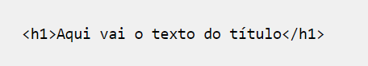

Perceba que o texto está entre duas marcações. Essas marcações são chamadas de TAGS. As tags são abertas e depois fechadas. No exemplo acima abrimos a tag com e fechamos com . O que está dentro é o conteúdo mostrado para o usuário.

Utilizando as tags, nós dizemos para o navegador o que é cada informação. O que é um título, o que é um parágrafo, o que é um botão, um formulário etc. Dizemos também o que é cada coisa para os sistemas de busca, como o Google. O Google, nesse caso, para exibir os resultados de busca, ele precisa saber o que é um parágrafo e o que é um título. Ele sabe disso através das tags.

Outro aspecto importante da linguagem é que ela é case insensitive, ou seja, não leva em consideração a diferença entre letras maiúsculas e minúsculas. No entanto, o uso apenas de letras minúsculas tem sido utilizado como padrão pelos desenvolvedores.

Além dessas características, as tags também possuem atributos, como vemos na linha 4 da Listagem 1, na qual a tag meta possui o atributo charset=”UTF-8”. Essas propriedades definem algumas características adicionais de cada tag e em alguns casos são obrigatórias. Seus valores devem aparecer entre aspas duplas, como no exemplo acima, ou em aspas simples, caso o próprio valor contenha aspas duplas.

**Estrutura básica**

A estrutura básica de uma página HTML pode ser vista na Listagem 1, na qual podemos ver as principais tags que são necessárias para que o documento seja corretamente interpretado pelos browsers.

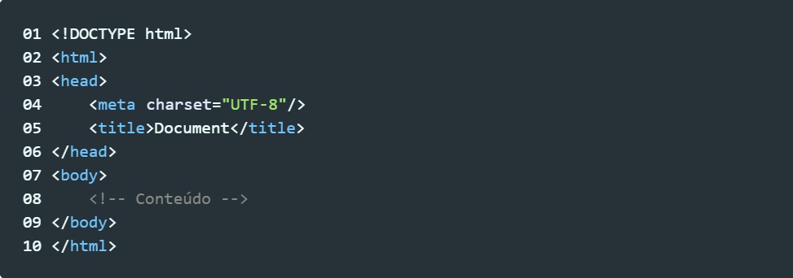

Linha 1: a instrução DOCTYPE deve ser sempre a primeira a aparecer em uma página HTML e indica para o browser qual versão da linguagem está sendo usada. Nesse caso, estamos trabalhando com a HTML5, versão na qual a declaração do DOCTYPE é bastante simples, como podemos ver na listagem;

Linhas 2 e 10: abertura e fechamento da tag html, que delimita o documento. Sendo assim, todas as demais tags da página devem estar nesse espaço;

Linhas 3 e 6: abertura e fechamento da tag head, que define o cabeçalho do documento. O conteúdo nesse espaço não é visível no browser, mas contém instruções sobre seu conteúdo e comportamento. Dentro dessa tag, por exemplo, podem ser inseridas folhas de estilo e scripts;

Linha 4: a tag meta, nesse caso, especifica qual conjunto de caracteres (character set ou charset) será usado para renderizar o texto da página. O UTF-8 contém todos os caracteres dos padrões Unicode e ASCII, sendo, portanto, o mais utilizado em páginas web. A mesma tag meta, porém com outros atributos, pode ser utilizada para outros fins, como na SEO (Search Engine Optimization);

Linha 5: a tag title define o título da página, aquele que aparece na janela/aba do navegador;

Linhas 7 e 9: abertura e fechamento da tag body, marcando o espaço no qual deve estar contido o conteúdo visual da página. As demais tags que representam texto, botões, etc. devem ser adicionadas nesse intervalo;

Linha 8: nessa linha podemos observar a sintaxe para adição de comentários em HTML. Esse trecho não é renderizado pelo browser.

Para desenvolver páginas com HTML, basicamente precisamos de um editor de texto, como o Bloco de Notas do Windows, Nano e Emacs no Linux, entre vários outros. Há, ainda, editores com opções avançadas, como recursos de syntax hilghligt e autocomplete, como Sublime Text, Atom, Brackets e Visual Studio Code, que podem ser usados para editar documentos HTML.

Independente do editor utilizado, podemos simplesmente copiar o código da Listagem 1 para um deles e salvar o arquivo com extensão .html. Em seguida, podemos abrir esse arquivo em um browser.

**CSS**

**O que é CSS?**

CSS é a sigla para o termo em inglês *Cascading Style Sheets*, que traduzido para o português significa Folha de Estilo em Cascatas.

CSS é uma linguagem de folha de estilos, que tem o papel de tornar uma página apresentável na web, relacionada diretamente com o design e aparência. Ou seja, o CSS é uma camada que se usa para controlar o estilo da sua página da web.

É a linguagem oficial para estilização de páginas HTML. Com ela é possível definir todas as características relacionadas à aparência dos elementos presentes em uma página, customizando cores, formas, fontes, etc. Ademais, em conjunto com HTML e JavaScript, compõe a base para o desenvolvimento de aplicações web, o que reforça a sua importância.

**Quem criou o CSS?**

A história do CSS começou em 1994 quando Håkon Wium se deparou com uma situação onde, para publicar uma página da web não havia possibilidade de criar um layout similar ao de um jornal de papel. E foi assim que criou-se a linguagem de folha de estilo, para estilizar páginas.

Antes de saber o que é CSS, quando Tim Berners-Lee criou o HTML, esperava que isso chegaria a acontecer, mas não publicou a sintaxe da folha de estilo, que se tornou um problema para cada navegador ao ter que decidir como apresentar as páginas para os usuários.

Havia uma cobrança por parte dos escritores da web sobre a falta de controle da aparência de suas páginas, com um tom de hostilidade entre eles, como podemos notar neste email do programador Marc Adreessen.

#### **Benefícios e Vantagens do CSS**

* **Código mais clean que o HTML**, que para suprir necessidades e acompanhar a evolução da internet, apresentava soluções por meio de novas tags, poluindo assim o background dos sites.
* **Facilidade de manutenção e atualização** em todo o documento com apenas uma folha de comando, o que também faz ganhar tempo de trabalho.
* **Separação da Folha de Estilo e Folha de Marcação**, que permite que escritores e desenvolvedores trabalhem simultaneamente e de forma independente, eliminando a necessidade de criar e aplicar o layout para cada nova página criada.
* **Maior possibilidade de formatação** que incluem controle do espaçamento, alinhamento e posicionamento na página; autonomia no tamanho de fontes, cores e estilos dos textos; e permite a geração automática de listas ordenadas e não ordenadas, marcações e tabelas.
* **Flexibilidade quanto ao tamanho e posicionamento dos elementos** que formam uma página. Com CSS é possível solicitar ao navegador qual pixel colocar nesta ou aquela imagem, ou a altura e largura que ela deve mostrar. O mesmo aplica-se ao conteúdo.
* Permite formatar separadamente o conteúdo do site para ser exibido na tela ou para ser impresso.
* **Aumento na velocidade do carregamento de páginas** pelos navegadores. A capacidade de download da página melhora pois se usa menos código e pela separação de conteúdo e layout.

**Limitações do CSS**

* Nem todos os browsers suportam todas as especificações das folhas de estilo.
* Não é possível ler um arquivo usando CSS.
* Não interage com Base de dados.
* Não pode solicitar uma página da web.
* Dependendo no nível de sofisticação requer testes de validação.
* Funciona diferente de acordo com cada browser e ainda cada browser pode criar sua própria folha de estilo.

**Estrutura básica**

O CSS vai manter as informações de um documento separadas do estilo em que serão exibidas. Veja um exemplo de um arquivo em CSS.

Imagine que o seu site tem o fundo todo preto, o background, e o conteúdo é escrito em branco, para causar o destaque. Ao invés de criar diversas tags em .html para determinar que o conteúdo seja em branco, <white>, você pode aplicar de forma automática em todas as páginas com uso do CSS.

Como no exemplo abaixo, o primeiro quadro refere-se ao CSS e o segundo é o HTML, já com a classe .bloco-dark.

O CSS funciona com o sistema de personalização de estilos de três elementos:

* *Tag* (personalização das *tags* do .html como body, div, li, ul, ol e table).
* #id (adiciona um ID por tag html fazendo uma personalização).
* .classes (é possível adicionar mais de uma classe por *tag* html).

E assim, sua formatação estará reunida em um só documento sem ter a necessidade de estruturar página por página, basta apenas adicionar a classe. Veja o resultado.

